Rubrica Problemi ASIGC – Dicembre 2018

13° Torneo Internazionale di Composizione ASIGC
#2 – 2018, Giudice: Marco Guida

15° Torneo Internazionale di Composizione ASIGC
H#2 – 2018, Giudice Internazionale: Antonio Garofalo

D33 – Nikolay AKIMOV, Russia  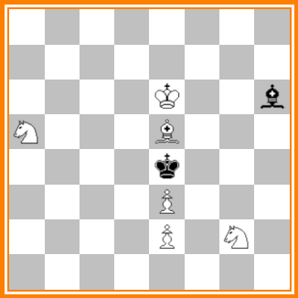  #2 GV-GR (6+2) | D34 – Luis GOMEZ, Spagna  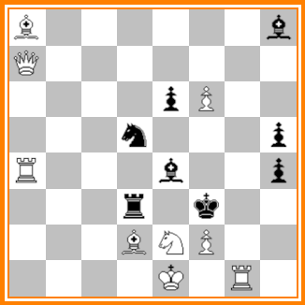  #2 GV-GR (9+8) | D35 - Alberto ARMENI, Italia  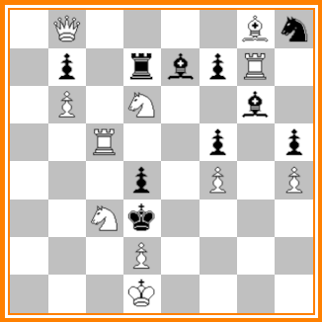  #2 GA-GV (11+10)
H69 - Alekseij IVUNIN, Alexander PANKRATYEV – Russia  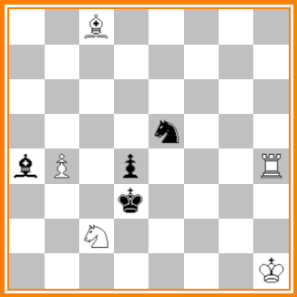  H#2 5 sol. (5+4) | H70 – Alekseij IVUNIN, Alexander PANKRATYEV - Russia  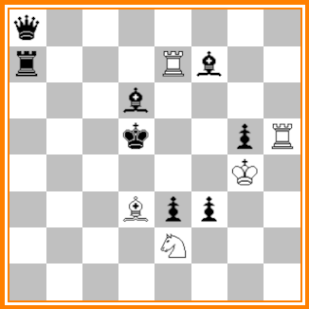  H#2 vedi sol. (5+8) | H71 – Jean CARF, Francia  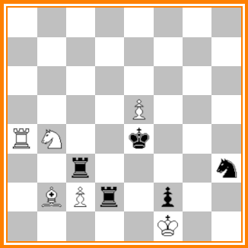  H#2 3 sol. (6+5)
H72 – Jean CARF, Francia 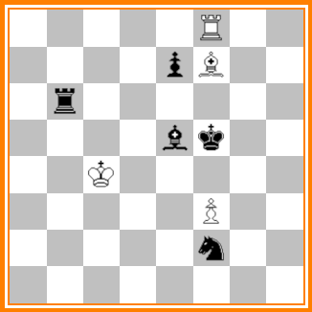  H#2 2 sol. (4+5) | H73 – Bruno COLANERI, Italia 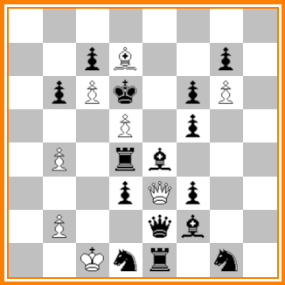  H#2 2 sol. (8+15) | H74 - Pierre TRITTEN, Francia  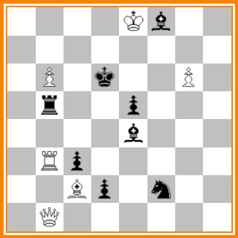  H#2 2 sol. (6+8)
2

H75 – Vito RALLO, Italia  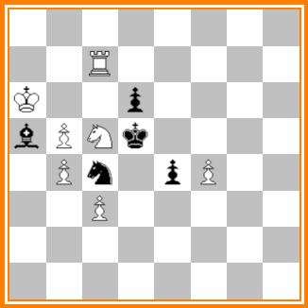  H#2 2 sol. (7+5) | H#76 – Valérij BARSUKOV - Russia  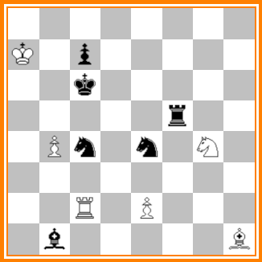  H#2 b) Cbg4->g5 (6+6) | H#77 – Alberto ARMENI, Italia  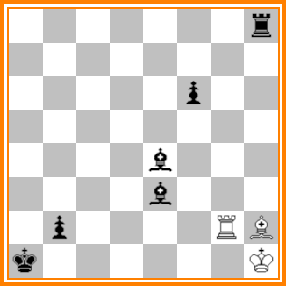  H#2 b) Ah2->h3 (3+6)

Diretti:

Pr.n. D33 - Nikolay AKIMOV, Russia. 8/8/4K2b/N3B3/4k3/4P3/4P1N1/8
GV: 1. Cb7? [2. Cd6, Cc5#] 1. ... Ag5/f4/g7 2. Cd6/c5# 1. ... A:e3 2. Cd6# Ma 1. ... Af8!
GV 1. Cb3? [2. Cc5, Cd2#] 1. ... Ag5/f4/g7 2. Cc5/d2# 1. ... Af8 2. Cd2# Ma 1. ... A:e3!
Soluzione: 1. Cc4! [2. Cd6, Cd2#]. 1. ... A:e3 2. Cd6# 1. ... Af8 2. Cd2#. Ciclo di minacce.

Pr.n. D34 - Luis GOMEZ, Spagna. B6b/Q7/4pP2/3n3p/R3b2p/3r1k2/3BNP2/4K1R1
GV: 1. Dh7? [2. D:h5 , D:e4 #] Ma 1. ... C:f6 ! GV: 1. Dd4? [2. D:e4 [A] #] 1. ... T:d4 2. C:d4#
1. ... Ag7 -- 2. D:e4 # 1. ... C:f6 -- 2. D:d3 # Ma 1. ... Te3 !
Soluzione: 1. Df7! [2. D:h5 #] 1. ... C:f6 /f4 /e3 2. A:e4 # 1. ... Af5 -- 2. Tf4 #
(WC) Nietvelt (parade), Matti per clouage, Auto-clouage indirect, Mats (suites) changé(e)s
Barnes, Option

PR.n. D35 - Alberto ARMENI, Italia. 1Q4Bn/1p1rbpR1/1P1N2b1/2R2p1p/3p1P1P/2Nk4/3P4/3K4
GA: 1…Fh7 2.Tg3‡ 1…f6 2.Fç4‡ 1…d×ç3 2.Td5‡. GV: 1.Cç4? [2.Cb2‡ 2.Cé5‡] ma 1…d×ç3!
1.F×f7? [2.Fç4‡] 1…F×f7 2.Tg3‡. 1…d×ç3 2.Td5‡, ma 1…C×f7! 1.D×b7? [2.Df3‡ 2.Da6‡]. 1…d×ç3 2.Td5‡ 2.Dd5‡. ma 1…T×b7! Soluzione: 1.Dé8! blocus. 1…Ah7 2.Tg3‡ 1…A×h4/Ag5/Axd6/Ad8/Af6/Af8 2.Dé2‡ 1…T×d6/Tc7/Td8 2.Db5‡ 1…f6 2.Fç4‡ 1…d×ç3 2.Td5‡. Echo diagonale-ortogonale.

Aiutomatti:

Pr.n. H#69 – Alekseij IVUNIN, Alexander PANKRATYEV . Russia 2B5/8/8/4n3/bP1p3R/3k4/2N5/7K
1. Ab5 Th3 2. Rc4 Ae6#. 1. Re2 Th2 2. Rf1 Ah3#. 1. Rc4 Ad7 2. Rd5 T:d4#
1. Rc4 Th6 2. Rb5 Aa6#. 1. Rc4 Th3 2. Ab5 Ae6#. Mats modèles

Pr.n H#70– Alekseij IVUNIN, Alexander PANKRATYEV.Russia. 7/r3Rb2/3b4/3k2pR/6K1/3Bpp2/4N3/8
a) Diagram 1. Ae6+ R:g5 2. Re5 Rg6# b) Tbh5->h4 1. Ae5 Ac4 2. Re4 R:g5# c) Cbe2->b8 1. Rc5 T:g5 2. Rb6 Tb5# d) Rbg4->h1 1. Ae5 Te6 2. g4 Th:e5#. (WC) Durbar, Sacrifice noir, Auto-clouage préventif Mat par clouage, Batterie royale, Auto-clouage indirect, Batterie blanche.

Pr.n. H#71 - Jean CARF, Francia. 8/8/8/4P3/RN2k3/2r4n/1BPr1p2/5K2
1.Tç×ç2 Cd5+ 2.Rd3 Td4‡ 1.Tf3 Fç1 2.Ré3 Cd5‡ 1.Td5 Ré2 2.Rd4 Cd3‡
Auto-blocco preventivo, gioco di batterie bianche, Matti per inchiodatura e auto-blocco indiretto.

Pr.n. H#72 - Jean CARF, Francia. 5R2/4pB2/1r6/4bk2/2K5/5P2/5n2/8
1. Td6 Ag6 2. Re6 Af5#. 1. Ad6 Ad5 2. Re5 f4#
(WinChloe). Auto-blocco preventivo, Batterie bianche, Matti per inchiodatura e auto-blocco indiretto.

Pr.n. H#73 - Bruno COLANERI, Italia. 8/2pB2p1/1pPk1pP1/3P1p2/1P1rb3/3pQp2/1P2qb2/2Knr1n1
1. T:d5 D:b6 2. Td4 Dc5# 1. A:d5 De8 2. Ae4 De6#
(NdA): Due pezzi neri sgomberano a turno due linee con gioco asimmetrico nei confronti della donna bianca, per farla passare, e per poi richiudere le due linee con due deviazioni rispettivamente su e6 e su c5 e con due swithback su e4 e d4 interferendo l'azione di altri due pezzi neri retrostanti che controllavano la donna bianca!

Pr.n. H#74 - Pierre TRITTEN, Francia. 4Kb2/8/1P1k2P1/1r2p3/4b3/1Rp5/2Bp1n2/1Q6
1. T:b3 A:e4 2. T:b6 D:b6# 1. A:c2 T:b5 2. A:g6+ D:g6#.
(NdA) - Bristol bicolore, Echo diagonale-ortogonale. Quasi-sacrificio nero e catture reciproche.

Pr.n. H#75 - Vito RALLO, Italia. 8/2R5/K2p4/bPNk4/1Pn1pP2/2P5/8/8
1. d:c5 f5 2. Cd6 T:c5#. 1. Ab6 Ce6 2. A:c7 C:c7#. Zilahi, Ciclo di cattures, Sacrifice noir

Pr.n. H#76 - Valérij BARSUKOV – Russia . 8/K1p5/2k5/5r2/1Pn1n1N1/8/2R1P3/1b5B
a) Diagram: 1. Td5 Ra6 2. Ced6 Ce5# 1. Tc5 Cf6 2. Ccd6 T:c5#. b) Cbg4->g5 1. Rd5 e3 2. Ccd6 Tc5#
1. Tb5 Cf3 2. Ced6 Ce5#
Gioco complesso tra cui tema Andersen, Auto blocchi e inchiodature preventivi – Matti per doppia inchiodatura, Auto inchiodatura e schiodatura indiretta

Pr.n. H#77 - Alberto ARMENI – Italia. 7r/8/5p2/8/4b3/4b3/1p4RB/k6K
a) Diagram 1. Ah6 Ag1 2. b1=A Ad4# . b) Ah2->h3 1. Ah7 Ae6 2. b1=C Ta2#
WC: Auto-blocco, schiodatura indiretta con promozione diversificata

°°°°°°°°°°°°°°°° GARA DI COMPOSIZIONE 2018 °°°°°°°°°°°°°°°°°

13° Gara di composizione ASIGC 2018 per Diretti #2 – Giudice Marco Guida
15° Gara di composizione ASIGC 2018 per Aiutomatti H#2 – Giudice Int. Antonio Garofalo.
I problemi inediti ricevuti, a tema libero, vengono pubblicati mensilmente, con la soluzione, nella Rubrica Problemi della Newsletter ASIGC curata da Vito Rallo. Tutti i partecipanti riceveranno via email la rubrica mensile, che possono scaricare anche dal sito dell’ASIGC all’indirizzo:
https://www.asigc.info/category/rubriche/
Non viene, pertanto, inviata alcuna copia cartacea agli autori. Per entrambe le gare Inviare gli inediti, solo via email, al redattore entro il 30.12.2018 all’indirizzo: vitorallo@virgilio.it.
Con i problemi pubblicati questo mese si chiudono le Gare di Composizione #2 e H#2 del 2018
A tutti i premiati verrà inviato un diploma di merito.
I problemi ricevuti, accettati e non pubblicati entro l’anno 2018 saranno pubblicati nelle
nuove gare #2 e H#2 del 2019

Gara di Ricostruzione per solutori esperti
Soluzione Problemi Speciali H104 – D105 di Novembre 2018
Per semplificare Val. = Valore e Pv = punti valore
Rico 104  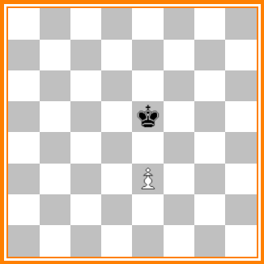  H#2 Val. 1 (1+1) | Vito RALLO – Inedito  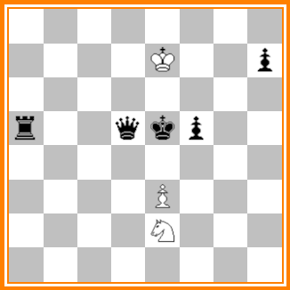  H#2 Val. 19 (3+5)
104 (A)  Hans Nieuwhart  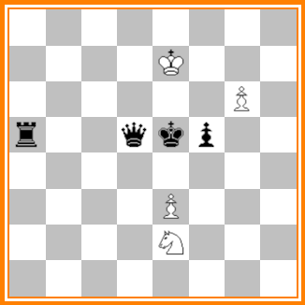  H#2 Val. 19 (4+4) | n.104 (B)  Alberto Armeni  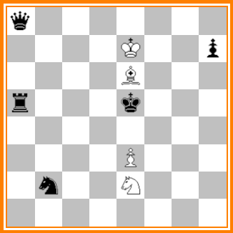  H#2 Val. 25 (4+5)
Rico 105  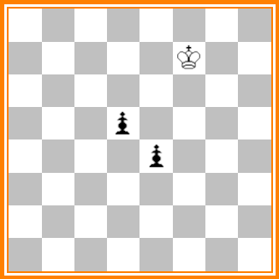  H#2 Val. 2 (1+2) | Vito RALLO – Inedito  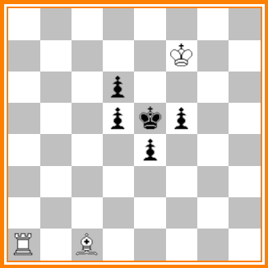  H#2 Val. 14 (3+6)

Dopo la difficoltà delle ricostruzioni del mese scorso, sono stati presentati, per novembre, due mie ‘leggere’ composizioni.

Probl. H104 – Vito RALLO, Inedito. 8/4K2p/8/r2qkp2/8/4P3/4N3/8
1. Ta4 Cg1 2. Te4 Cf3# 1. De4 Cd4 2. Td5 Cc6# .
Autoblocco con scambio ciclico dei pezzi neri nella posizione finale.
Quasi tutti i partecipanti hanno mandato la ricostruzione corretta (ininfluente la posizione del Ph7 in Pf7) Val. 19 (3+5). Punti 5.

Fanno eccezione (104 A) Hans NIEUWHART, che ha utilizzato un pedone bianco in più a parità di Val. 19 (4+4). Punti 4 . (v. regolamento). e (104 B) Alberto ARMENI . q7/4K2p/4B3/r3k3/8/4P3/1n2N3/8. Val. 25 (4+5) . Punti 3.

Probl. H105 – Vito RALLO, inedito. 8/5K2/3p4/3pkp2/4p3/8/8/R1B5
1. d4 Ta6 2. d5 Te6# . 1. e3 Ta4 2. e2 Af4#. - Meredith con Autoblocco .
Tutti i partecipanti hanno inviato la corretta ricostruzione e soluzione!! . A tutti Punti 5.

Gara di Ricostruzione 2018
Classifica di Novembre
Nominativo | Prec. | H#2  104 | H#2  105 | Totale
Miguel URIS | 85 | 5 | 5 | 95
Luis ZARAGOZA | 78 | 5 | 5 | 88
Salvador BLASCO | 73 | 5 | 5 | 83
Ján GOLHA | 73 * | 5 | 5 | 83
Pietro MANISCALCO | 72 | 5 | 5 | 82
Alonzo Josè COELLO | 71 | 5 | 5 | 81
Alberto ARMENI | 71 | 3 | 5 | 79
Alain BIENABE | 68 | 5 | 5 | 78
Hans NIEUWHART | 68 | 4 | 5 | 77
Gino AGUECI | 65 | 5 | 5 | 75
Saverio CE’ | 63 | 5 | 5 | 73
Alberto CANDIA | 57 | 5 | 5 | 67
Imanol ZURUTUZA | 61 | = | = | =
Ján GOLHA - 73 * - Rettifica punteggio mese precedente.

ASIGC - Gara di Ricostruzione
Dicembre 2018
Rico 106  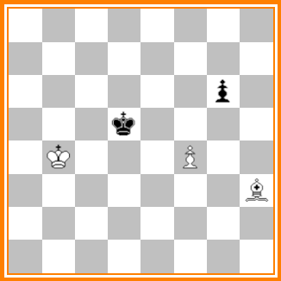  #2 (3+2) Val. (6) | Rico 107  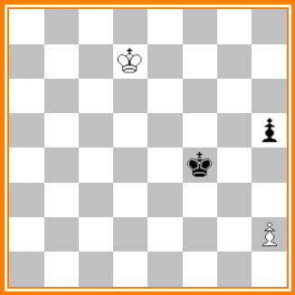  H#2 (2+2) Val. (2)

Aggiungere ai problemi sopra riportati i pezzi necessari per ottenere 2 problemi corretti e legali cha abbiano soltanto la soluzione indicata.
Saranno premiati le ricostruzioni più economiche come da regolamento.

Pr. D106 - Soluzione: 1. T:e4! [2. T:d4#]. 1. ... T:f6 2. Te5#. 1. ... T:e4 2. Td6#.
1. ... R:e4 2. Ag2#. 1. ... f:e4 2. A:e6#. 1. ... A:e4 2. Db3#

Pr. H107- Soluzione: 1. Rg5 T:e3 2. Dh4 Tg3# 1. Ch6 Tg5 2. Chg4 Tf5#

Inviare le soluzioni di questo mese al redattore, solo via email, entro il 30.12.2018

Regolamento

°°°°°°°°°°°°°°°° GARA DI RICOSTUZIONE 2019 °°°°°°°°°°°°°°°°°
con assegnazione al vincitore del titolo di
“Solutore Esperto ASIGC 2019”
Aggiungere i pezzi mancanti (Re compreso se necessario) per ottenere un problema corretto e legale che rispetti esattamente la soluzione data. I pezzi presenti nella posizione data devono essere tutti presenti nella ricostruzione finale e nella stessa casa, anche se non necessari per la soluzione trovata.
Se, ad esempio, una delle difese richieste da rispettare è 1. ... c:d5 2. Cf2#, non è corretta una ricostruzione che presenta invece la difesa 1. ... c:d5 2. Cf2/Dd5# (matto duale).

Per migliorare la qualità delle ricostruzioni informo, a chiarimento, che per la nostra gara:
- non sono ritenute corrette le ricostruzioni che presentano più di 2 figure-pezzi dello stesso colore, anche se legali dal punto di vista della costruzione e presenti per promozione di pedone, e neanche ammessi due alfieri su casa di stesso colore.
- in un Aiutomatto, non è ritenuta corretta una ricostruzione che presenta il Re nero sotto scacco nella posizione iniziale, anche se questo dovesse comportare un risparmio nell’economia.
- a parità di economia si considera più economica la ricostruzione con meno pezzi bianchi e in caso di ulteriore parità quella con il minor numero complessivo di pezzi presenti sulla scacchiera.
Punti economia dei pezzi: 8 - Donna; 5 - Torre; 4 - Alfiere; 3 - Cavallo; 1 – Pedone; 0 – Re.
Assegnazione del punteggio per la gara di ricostruzione: 3 punti per la corretta e legale ricostruzione più altri 2 punti extra a tutti coloro che invieranno la posizione corretta più economica e 1 a tutti coloro che, a seguire, invieranno la seconda posizione corretta ma meno economica.
Nessun punto extra ai restanti solutori.

Ricordo che la gara di ricostruzione non vuole migliorare i problemi proposti, che restano di esclusiva proprietà degli autori, ma solo riuscire a trovare una posizione più economica che, senza considerare
le tematiche svolte, abbia la stessa soluzione richiesta.

In caso di dubbi Il redattore è sempre disponibile per chiarimenti sulle regole del gioco. vitorallo@virgilio.it

Trapani, 30.11.2018 Il redattore Vito RALLO

https://www.asigc.info/category/rubriche/

